資料番号 １

論 点 骨 子
【意見を求める事項】
知事等の退職手当のあり方及びあるべき水準
○退職手当のあり方
・特別職に２期以上就任した場合の退職手当のあり方
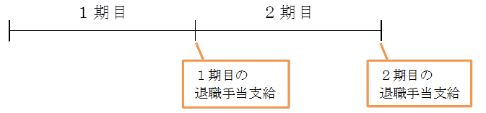
・民間や一般職から特別職に就任した場合の退職手当のあり方

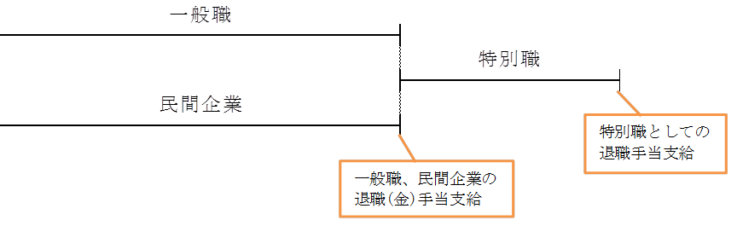
○退職手当のあるべき水準
・現行の水準について
→現行、１期４年で知事が4,176万円、副知事が2,462万円
※知 事：現在の知事に限り、退職手当を５０％減額（2,088万円）
副知事：当分の間、退職手当の額を２０％減額（1,970万円）
→答申を反映した給料月額で計算した１期４年の退職手当額は、
知事が3,772万円、副知事が2,224万円 となる。

【その他、委員に意見を求める事項】
今後の特別職の報酬等の決定の仕組み（審議会委員の選定方法を含む）
○本審議会の委員選定のあり方
・府議会議員の議員報酬並びに知事等の給料の額について、知事が委嘱した委員で調査審議している。府民から見ると、知事等の給料を審議する委員を知事自らが選任していることとなっている。

○特別職の給与決定の仕組み、システム
・上記、委員選任のあり方とあわせ、特別職の給与決定の仕組みやシステムについて
意見をお聞きしたい。

 |  | 諮問事項 | 意見を求める事項 |  | 委員に意見を求める事項
 |  | ・知事、副知事の給料  ・府議会議員の報酬 | ・行政委員報酬のあり方、水準 | ・知事等の退職手当の  あり方、水準 | ・今後の特別職の報酬等の決定の仕組み（審議会委員の選定方法を含む）
H23  １月 | ２５日 | 諮 問 な ど
８月 | １8日  29日 | 答申・報告（案）の検討  答申・報告（会長→知事）
9月 |  | 改正条例案の上程  ↓  条例改正
10月 | 27日 |  |  | 審議会⑪（退職手当のあり方）  ２期以上就任した場合のあり方及び水準  一般職から特別職に就任した場合  ［人事委員会勧告についての報告］
11月 | 18日 |  |  | 審議会⑫（退職手当のあり方、委員選定）  前回議論の整理、まとめ  審議会委員選定のあり方（意見交換）
12月 | 上旬 |  |  | ［12月］報告・意見とりまとめ（会長→知事）  必要に応じ  条例改正
H24  4月 |  | 新たな水準や考え方を適用
今後のスケジュール（案）

